DCL

Распределённый доступ к базе:

**Администратор БД:**

Полный доступ к всем таблицам

*CREATE ROLE*ADM;   
GRANT ALL ON avtozavod.* *TO*ADM;

**Сотрудник сопровождения:**

Доступ к select, insert, update. Доступ ко всем таблицам, кроме Accouting

*CREATE ROLE*SPR;   
GRANT SELECT, *INSERT*, *UPDATE ON*avtozavod.CarAssembly *TO*SPR;   
GRANT SELECT, *INSERT*, *UPDATE ON*avtozavod.Cars *TO*SPR;   
GRANT SELECT, *INSERT*, *UPDATE ON*avtozavod.Employees *TO*SPR;   
GRANT SELECT, *INSERT*, *UPDATE ON*avtozavod.Stages *TO*SPR;   
GRANT SELECT, *INSERT*, *UPDATE ON*avtozavod.Teams *TO*SPR; 

**УЗ для сторонних приложений:**

Доступ только к select (на чтение). Доступ ко всем таблицам, кроме BankAccount и Employees

*CREATE ROLE*SVC_READ;   
GRANT SELECT ON avtozavod.CarAssembly *TO*SVC_READ;   
GRANT SELECT ON avtozavod.Cars *TO*SVC_READ;   
GRANT SELECT ON avtozavod.Stages *TO*SVC_READ;   
GRANT SELECT ON avtozavod.Teams *TO*SVC_READ;

DML

Добавляем новые значения в таблицы:

*INSERT INTO*Cars (Brand, Model, StartTime, EndTime) *VALUES*("Хендэ", "Солярис", *NULL*, *NULL*);

*INSERT INTO*Stages (Stage) *VALUES*("Приемка")

Обновляем значения в таблице Cars

*UPDATE*Cars *SET*Cars.Model="Крета" *where*id=17   
 

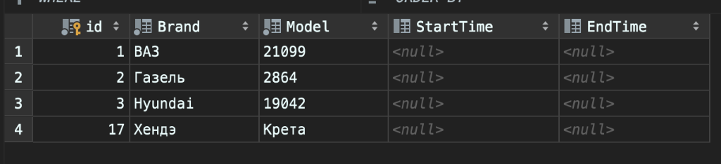

Удаляем значение

*DELETE FROM*Cars *WHERE*Model="Крета"

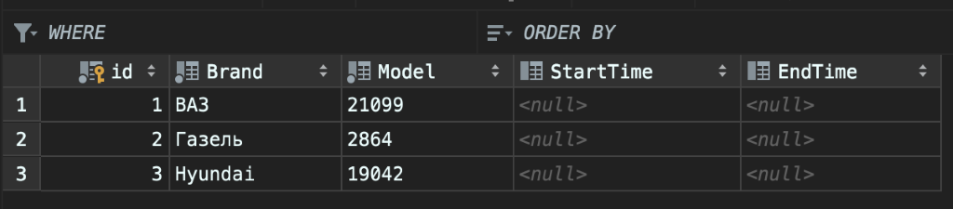

TTL

*START TRANSACTION*;   
DELETE FROM Cars *WHERE*id = 18;   
ROLLBACK; 

*START TRANSACTION*;   
DELETE FROM Cars *WHERE*id = 18;   
COMMIT; 

